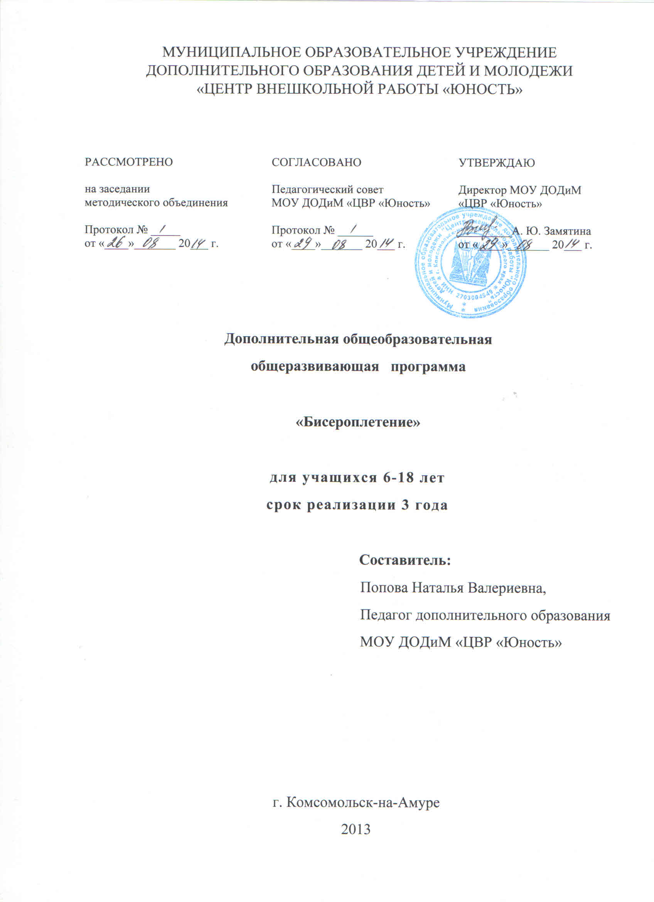

Информационная карта программы

1 | Ведомственная принадлежность | Отдел образования администрации г. Комсомольска-на-Амуре
2 | Наименование учреждения | муниципальное образовательное учреждение дополнительного образования детей и молодежи «Центр внешкольной работы «Юность» (МОУ ДОДиМ «ЦВР «Юность»)
3 | Дата образования и организационно-правовая форма | Год создания – 1988, как 16 подростковых клубов различной кружковой направленности на жилмассивах Центрального округа. На основании Постановления главы администрации города Комсомольска-на-Амуре от 18 декабря 1997 года № 1045 подростковые клубы были объединены в муниципальное образовательное учреждение дополнительного образования «Центр внешкольной работы «Юность» (МОУ ДО «ЦВР «Юность»). Центру было передано в оперативное управление здание по адресу: Вокзальная, д. 80 корп. 3. В 2006 году согласно распоряжения главы администрации города от 31 мая 2006 года № 1265-ра «О закреплении нежилого здания детского сада за МОУ ДО «Центр внешкольной работы «Юность» Центру было передано на праве оперативного управления здание по адресу: ул. Комсомольская, д. 34 корп. 2, в котором был расположен военно-технический клуб им. А. В. Суворова. В 2009 году учреждение было переименовано в муниципальное образовательное учреждение дополнительного образования детей и молодежи «Центр внешкольной работы «Юность» (МОУ ДОДиМ «ЦВР «Юность»).  Муниципальное образовательное учреждение дополнительного образования детей и молодежи «Центр внешкольной работы «Юность» г. Комсомольска–на–Амуре осуществляет свою деятельность в соответствии с Законом Российской Федерации «Об образовании». Типовым положением об образовательном учреждении дополнительного образования детей, Уставом МОУ ДОДиМ «ЦВР «Юность» от 28. 06.2002г. № 27.22. и 895. Конвенцией о правах ребенка, КЗОТ РФ, всеобщей декларацией о правах человека, лицензией на право ведения образовательной деятельности по реализации дополнительных образовательных услуг № 886 от 21.02.2012 года, нормативно-организационной документацией МОУ ДОДиМ «ЦВР «Юность».
4 | Адрес учреждения | 681035, г.Комсомольск-на-Амуре, ул. Вокзальная, дом 80 корп. 3, тел. 8(4217) 59-52-95.
5 | ФИО ПДО | Попова Наталья Валериевна
6 | Образование | Высшее педагогическое
7 | Место работы | МОУ ДОДиМ «ЦВР «Юность», 681035, г.Комсомольск-на-Амуре, ул. Вокзальная, дом 80 корп. 3, тел. 8(4217) 59-52-95
8 | Должность | Педагог дополнительного образования
9 | Педагогический стаж | 1 год
10 | Контактные телефоны | рабочий телефон: 8(4217) 59-52-95
11 | Полное название образовательной программы | Дополнительная общеобразовательная общеразвивающая программа «Бисероплетение»
12 | Направление, Специализация программы | Художественно-эстетическое направление,  Программа ориентируется на развитие творческих способностей и личностных качеств воспитанников посредством занятия бисероплетением.
13 | Модификация программы | Программа является модифицированной на основе:  - программы «Нитка бусин» Боярко Н.,  - программы и методических рекомендаций к курсу «Бисероплетение» Парамоновой А.С.,  - программы «Волшебный бисер» Садовниковой Л. Н.,  - программы «Бисероплетение» Матусевич В. Р.
14 | Цель программы | Создание условий для развития творческих способностей и личностных качеств воспитанников посредством занятия бисероплетением, обеспечение содержательного досуга детей.
15 | Задачи программы | Образовательные:  - познакомить детей с историей возникновения и развития искусства бисероплетения;  - обучить современным технологиям бисерного плетения, основам композиции и цветоведения.  Воспитательные:  - формировать у воспитанников общечеловеческие ценности: Жизнь, Здоровье, Добро, Успех, Труд, Познание, Семья, Человек, Творчество;  - прививать интерес к культурному наследию своей Родины;  - воспитывать трудолюбие, культуру общения в коллективе.  Развивающие:  - способствовать творческому развитию личности ребенка;  - развивать у детей моторные навыки, глазомер, образное мышление, фантазию;  - формировать эстетический и художественный вкус.
16 | Срок реализации | 3 года
17 | Место проведения | МОУ ДОДиМ «ЦВР «Юность»
18 | Возраст участников | 6-18 лет
19 | Контингент уч-ся | учащиеся школ Центрального округа.
20 | Краткое содержание программы | Программа «Бисероплетение» представляет собой курс, сочетающий изучение истории бисероплетения, основ цветоведения и композиции, основных техник плетения бисером.  Программа "Бисероплетение" составлена с учетом требований современной педагогики. Усвоение материала осуществляется по принципу «от простого к сложному» и происходит поэтапно от раздела до раздела. Материал скомплектован по следующим разделам:  - Техники плетения;  - Плоские фигурки животных;  - Объёмные фигурки;  - Украшения;  - Панно;  - Изготовление подарков;  - Цветы и деревья из бисера;  - Работа по замыслу;  Изучая раздел, дети одновременно знакомятся с материалами, инструментами, приобретают навыки работы с бисером, учатся пользоваться различными схемами плетения.  Программа «Бисероплетение» реализуется в объёме 576 часов, из которых  1 год обучения – 144 ч; 2 раза в неделю по 2ч  2 год обучения – 216 ч; 2 раза в неделю по 3ч  3 год обучения – 216 ч; 2 раза в неделю по 3ч  Состав групп разновозрастной.  Количество детей в группах 10-15 человек.
21 | История осуществления реализации программы | Программа реализуется с 2013 года на базе МОУ ДОДиМ «ЦВР «Юность».
22 | Прогнозирование возможных (ожидаемых) позитивных результатов. | - Достижение определённого уровня образованности при изучении основ бисероплетения.  - Овладение навыками плетения бисером, навыками самостоятельной и познавательной деятельности.  - Развитие творческих способностей детей.  - Физичекое оздоровление детей.
23 | Прогнозирование возможных негативных результатов. | Личностные особенности каждого (характер), конкуренция, низкая мотивация.
24 | Прогнозирование коррекции возможных негативных результатов | 1.Работа в малых группах.  2.Соблюдение СанПинов  3.Соблюдение питьевого режима.  4.Индивидуальная работа.

